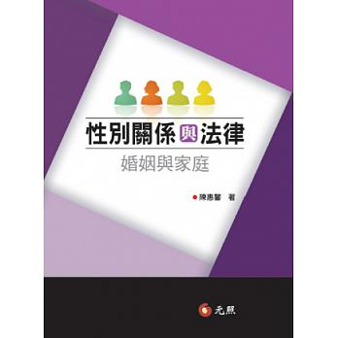

書籍簡介：【性別關係與法律：婚姻與

家庭】

作者：陳惠馨

出版社：元照

出版日：2013年9月1日

內容簡介：
《性別關係與法律—婚姻與家庭》一書改版自作者2008年出版《法律、敘事、性別與婚姻》一書。在此次出版中，作者將2005年接受教育部補助書寫性別關係與法律的部份內容納入本書，尤其是有關台灣法律規範父母子女關係部份。本書主要從性別關係角度分析當代台灣婚姻與家庭有關的法律規範。書中討論的面向包括跟婚姻、家庭有關的法律文本、法院判決以及法律文學作品等。
本書共包含十七章，內容包括近年來性別相關法律變遷情形、目前台灣法院在婚姻與家庭相關判決的實務情形、唐朝與清朝婚姻家庭相關法規範、李昂《殺夫》一書對於台灣社會家庭暴力法的影響。在婚姻方面分析台灣有關訂婚、結婚、婚姻的效力、離婚規定並比較兩岸夫妻財產規定。在家庭方面探討規範父母子女關係、家庭暴力防治等面向的法律規範。本書呈現台灣現階段婚姻、家庭法規範與實務狀況；可以做為大學院校「性別關係」「婚姻」、「家庭」相關通識課程或專業課程的用書。

